Badol Coline Année 2022-2021

**UE Découverte de la Recherche**

**Atlas des poissons d’eau douce de Bretagne**

**Encadrants : Pascal IRZ et Thibault VIGNERON**

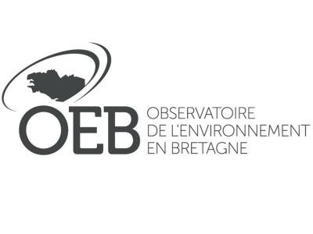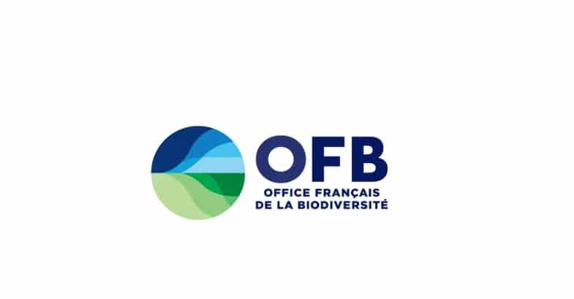

# Table des matières

Table des matières 2

I. Introduction 4

1. Contexte général 4

2. Problématique 4

a. Atlas 4

b. Macroécologie 4

3. Objectifs 4

II. Matériel & Méthodes 4

1. Données à disposition 4

a. Stations 4

b. Pêches 4

c. Cartographie QGis 4

2. Création de l’atlas 4

a. Création de fonctions sur R 4

b. Création de packages sur R 4

c. Github (outil collaboratif) 4

3. Analyse des données biologiques 4

III. Résultats 4

1. Atlas 4

2. Macroécologie 4

IV. Discussion 4

V. Conclusion 4

**Aucune entrée de table d'illustration n'a été trouvée.**

# Introduction

## Contexte général

## Problématique

### Atlas

### Macroécologie

## Objectifs

# Matériel & Méthodes

## Données à disposition

### Stations

### Pêches

#### Types de pêche

#### Différentes sources de données

### Cartographie QGis

## Création de l’atlas

### Création de fonctions sur R

### Création de packages sur R

### Github (outil collaboratif)

## Analyse des données biologiques

# Résultats

## Atlas

Mettre quelques captures de l’atlas terminé mais ce sera surtout le lien qui sera important.

## Macroécologie

Ce sera surtout des graphiques certainement

# Discussion

# Conclusion

**Aucune source spécifiée dans le document actif.**